INDICAÇÃO N. 833/2017

INDICAMOS ao Prefeito Municipal, Exmº. Sr. Fernando Galvão Moura, nos termos regimentais, que, junto ao Diretor de Obras da Prefeitura Municipal de Bebedouro, promova a operação tapa buracos na Rua Almeida Pinto, na altura da Escola José Francisco Paschoal, na Vila Major Cícero de Carvalho.

Bebedouro, Capital Nacional da Laranja, 22 de novembro de 2017.

Justificativa

Tal medida se faz necessária com vistas a evitar acidentes no local e impedir o acúmulo de águas e proliferação do mosquito da dengue.

Jorge Emanoel Cardoso Rocha Juliano César Rodrigues
Professor Jorge Juliano César
Vereador - PSD Vereador - PSD

Rogério Alves Mazzonetto Sebastiana Maria Ribeiro Tavares
Rogério Mazzonetto Sebastiana Tavares
Vereador - PDT Vereadora - DEM

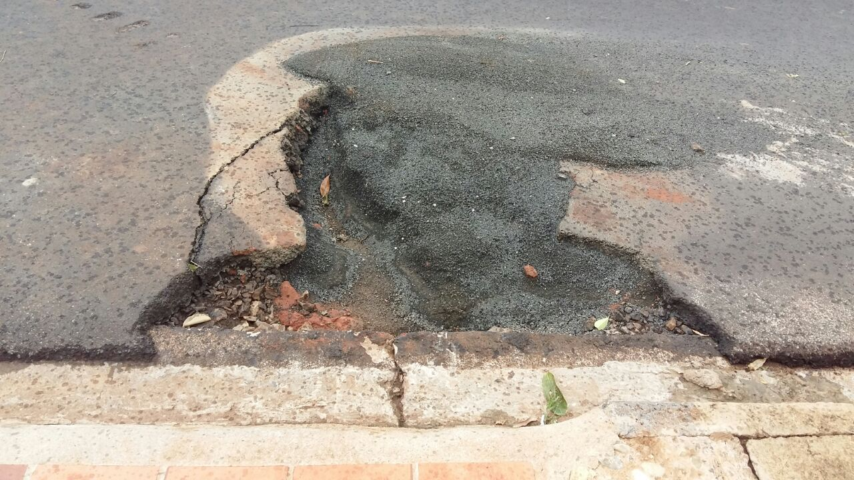

Rua Almeida Pinto, na altura da Escola José Francisco Paschoal, na Vila Major Cícero de Carvalho.

